INFORME DE FISCALIZACIÓN AMBIENTAL

INSPECCIÓN AMBIENTAL

RELLENO SANITARIO SANTA MARTA

DFZ-2015-259-XIII-RCA-IA

 | Nombre | Firma
Aprobado | María Isabel Mallea A.
Revisado | María Isabel Mallea A
Elaborado | Jose Bastías G.

Tabla de Contenidos
Tabla de Contenidos 2
1. RESUMEN. 4
2. IDENTIFICACIÓN DEL PROYECTO, INSTALACIÓN, ACTIVIDAD O FUENTE FISCALIZADA 5
2.1. Antecedentes Generales 5
2.2. Ubicación y Layout 6
3. INSTRUMENTOS DE GESTIÓN AMBIENTAL QUE REGULAN LA ACTIVIDAD FISCALIZADA. 8
4. ANTECEDENTES DE LA ACTIVIDAD DE FISCALIZACIÓN. 9
4.1. Motivo de la Actividad de Fiscalización. 9
4.2. Materia Específica Objeto de la Fiscalización Ambiental. 9
4.3. Aspectos relativos a la ejecución de la Inspección Ambiental. 9
4.3.1. Primer día de inspección 9
4.3.2. Segundo día de inspección 9
4.3.3. Tercer día de inspección 10
4.3.4. Esquema de recorrido 11
4.3.5. Detalle del Recorrido de la Inspección. 12
4.4. Aspectos relativos al Seguimiento Ambiental 13
4.4.1. Documentos Revisados 13
5. HECHOS CONSTATADOS 13
5.1. Manejo de residuos 13
5.2. Manejo de residuos industriales líquidos 16
5.3. Sistema de captura y quema de biogás 23
5.4. Planta de Cogeneración Eléctrica 28
5.5. Estación de Monitoreo de Calidad del Aire 31
5.6. Plan de Compensación Vegetacional 33
6. CONCLUSIONES. 39
7. DOCUMENTACIÓN SOLICITADA Y ENTREGADA. 44
8. ANEXOS. 45

RESUMEN.

El presente documento da cuenta de los resultados de las actividades de fiscalización ambiental realizadas por la SEREMI de Salud, el Servicio Agrícola y Ganadero, la Corporación Nacional Forestal y la Dirección Regional de Vailidad, al proyecto “RELLENO SANITARIO SANTA MARTA”. La actividad de inspección fue desarrollada durante los días 26 y 30 de Junio y 2 de Julio de 2015.

El proyecto consiste en la construcción, operación y abandono de un sitio de disposición final de residuos sólidos domiciliarios y residuos sólidos asimilables a domiciliarios, excluyéndose desechos biomédicos y aquellos considerados como peligrosos. El proyecto se ubica en el predio rústico Santa Elena de Lonquén, a 12,5 kms al poniente de la intersección de la Ruta 5 Sur con el río Maipo y aproximadamente a 17 kms al sur desde Avda. General Velásquez con Las Margaritas, en la Comuna y Provincia de Talagante y comprende una superficie de 296 hás. El proyecto considera también un Sistema de Tratamiento de Lixiviados, un Sistema de Manejo de Biogás y una Central ERNC.

Las materias relevantes objeto de la fiscalización tuvieron relación con Manejo de Residuos, Manejo y Tratamiento de Lixiviados, Conducción y Disposición de Efluente Secundario (Tratamiento Terciario), Inspección Vial de Acceso al Relleno Sanitario, Plan de Manejo Forestal, Sistema de Captura de Biogás, Planta de Quema de Biogás, Planta de Cogeneración Eléctrica, Estación de Monitoreo de Calidad del Aire y Plan de Compensación Vegetacional.

El presente informe se centra en los hallazgos detectados en las materias relevantes fiscalizadas relativas al Manejo de Residuos, Manejo de Residuos Industriales Líquidos, Conducción y Disposición de Efluente Secundario (Tratamiento Terciario), Sistema de Captura de Biogás, Planta de Quema de Biogás, Planta de Cogeneración Eléctrica, Estación de Monitoreo de Calidad del Aire y Plan de Compensación Vegetacional.

Al respecto, los hechos que constituyen las conformidades, se detallan en las actas de fiscalización (Anexos 1, 2 y 3).

Entre los hechos constatados que representan los principales hallazgos, se destacan: la falta de material de cobertura de la masa del relleno, canal interceptor con aposamiento de efluente excedente del tratamiento secundario y constatación de la existencia de 26 hectáreas plantadas con especies de eucaliptus, cuando la cobertura total del tratamiento terciario debía ser mediante el establecimiento de diversas especies, para evitar el monocultivo. Por otra parte, la antorcha vertical se encuentra quemando un caudal de 982 m3/hora de biogás, de la fuente PR-11225 no se presenta muestreo vigente de las emisiones de gases (SO2, NOx, CO, O2), material particulado y COV y la quema de biogás se realiza a una temperatura de 720° C aproximadamente. Además, no consta la existencia de un plan de compensación de emisiones, en relación al material particulado y NOx. Por último, en el área de acondicionamiento de biogás, se constata que sólo existe control de presión de entrada de flujo de biogás, adoleciendo de otro tipo de información (composición del biogás, humedad, poder calorífico y compuestos de H2S, COV y otros).

IDENTIFICACIÓN DEL PROYECTO, INSTALACIÓN, ACTIVIDAD O FUENTE FISCALIZADA

Antecedentes Generales

Identificación de la actividad, instalación, proyecto o fuente fiscalizada:
Relleno Sanitario Santa Marta

Región:  Región Metropolitana | Ubicación específica de la actividad, proyecto o fuente fiscalizada:  Predio rústico Santa Helena de Lonquén S/N, Comuna de Talagante
Provincia:
Talagante
Comuna: Talagante
Titular de la actividad, instalación, proyecto o fuente fiscalizada:  Consorcio Santa Marta S.A. | RUT o RUN:  96.828.810-5
Domicilio titular:  General Velásquez N°8990, Comuna de San Bernardo | Correo electrónico:  pedro.rivas@csmarta.cl
Teléfono:
02-25921234
Identificación del representante legal:  Rodolfo Bernstein Guerrero | RUT o RUN:  7.368.943-0
Domicilio representante legal:  General Velásquez N°8990, Comuna de San Bernardo | Correo electrónico: rbernstein@csmarta.cl
 | Teléfono: 02-25921234
Fase de la actividad, proyecto o fuente fiscalizada:
Operación

Ubicación y Layout

Figura 1. Mapa de ubicación local (Fuente: Google earth 2015).
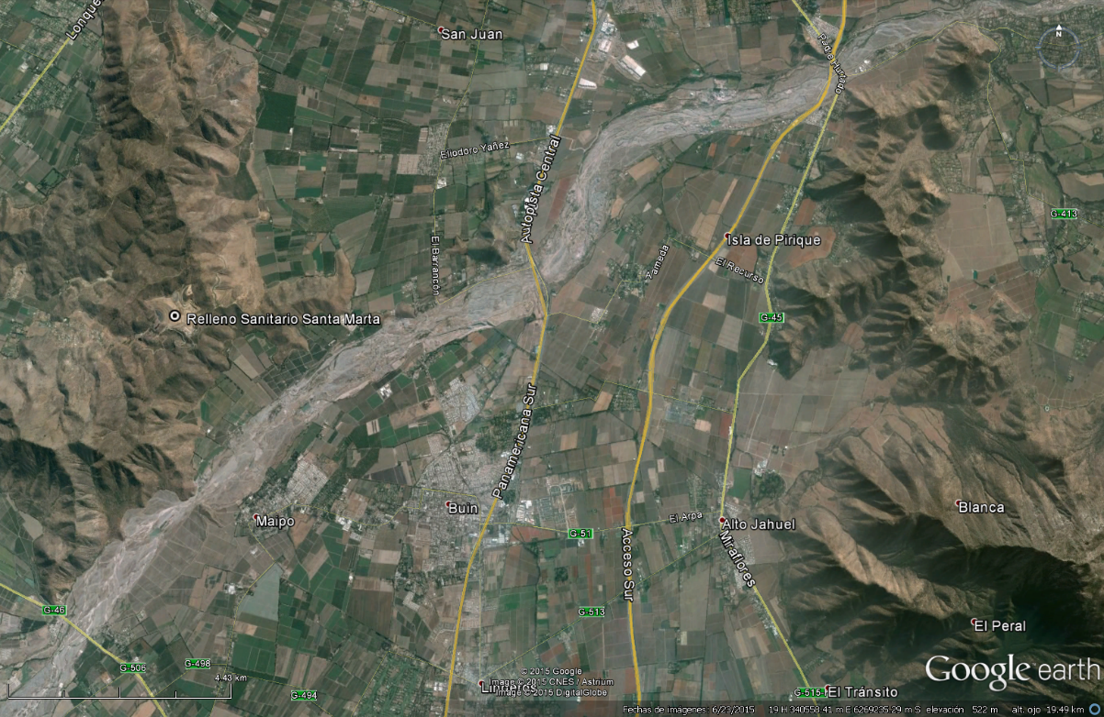
Coordenadas UTM DATUM WGS 84 | Huso:19S | UTM N: 6.237.137 m | UTM E: 255.558 m
Ruta de acceso: Al relleno sanitario se accede desde aproximadamente a 17,0 kms al sur desde Avenida General Velásquez con Las Margaritas hasta la Intersección de la Ruta 5 Sur con el Río Maipo y a 12,5 kms al poniente de este último cruce.

Figura 2. Layout del proyecto (Fuente: Google earth 2015).
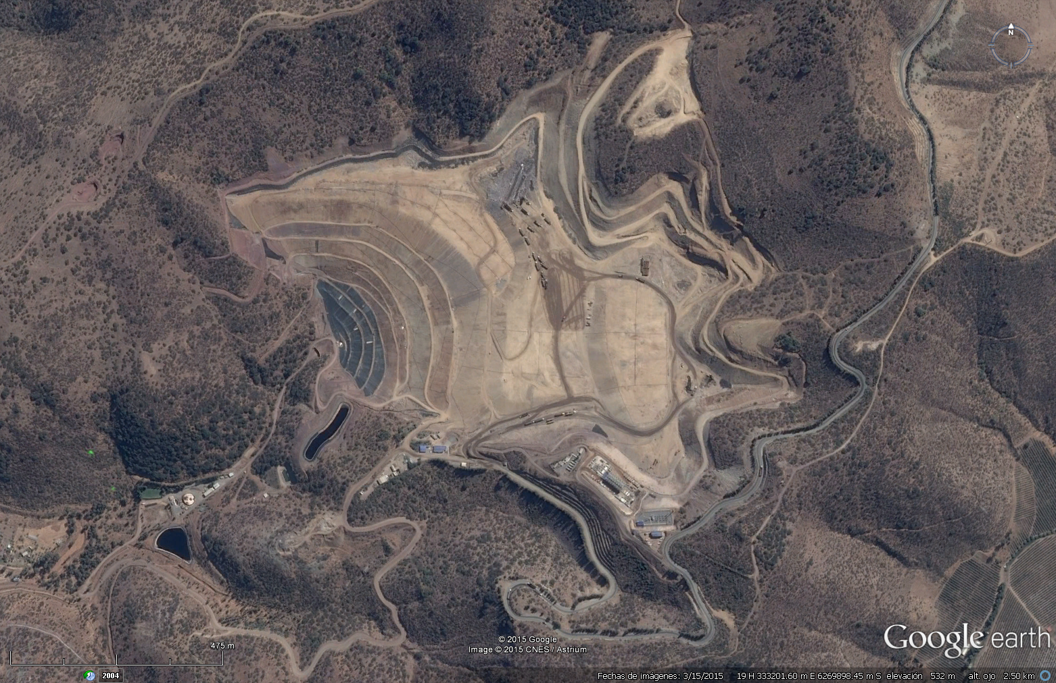

INSTRUMENTOS DE GESTIÓN AMBIENTAL QUE REGULAN LA ACTIVIDAD FISCALIZADA.

Identificación de Instrumentos de Gestión Ambiental que regulan la actividad, proyecto o fuente fiscalizada.
N° | Tipo de instrumento | N°/  Descripción | Fecha | Comisión / Institución | Nombre de la actividad, proyecto o fuente regulada | Comentarios | Instrumento fiscalizado
1 | RCA | 433 | 2001 | COREMA RM | RELLENO SANITARIO SANTA MARTA | Sin Comentarios | Si
2 | RCA | 509 | 2005 | COREMA RM | MANEJO DE BIOGAS DEL RELLENO SANITARIO SANTA MARTA | Sin Comentarios | Si
3 | RCA | 966 | 2009 | COREMA RM | AMPLIACIÓN SISTEMA DE MANEJO DE BIOGAS DEL RELLENO SANITARIO SANTA MARTA | Sin Comentarios | Si
4 | RCA | 1025 | 2009 | COREMA RM | IMPLEMENTACIÓN DE ACCESO DEFINITIVO | Sin Comentarios | Si
5 | RCA | 69 | 2010 | COREMA RM | EXTENSIÓN DE PLAZO DEL SISTEMA DE TRATAMIENTO TERCIARIO | Sin Comentarios | Si
6 | RCA | 529 | 2011 | COMISIÓN DE EVALUACIÓN RM | CENTRAL ERNC SANTA MARTA | Sin Comentarios | Si
7 | RCA | 76 | 2012 | COMISIÓN DE EVALUACIÓN RM | AJUSTE DE TASA DE INGRESO DE RESIDUOS Y MODIFICACIÓN DE CAPACIDAD DE RECEPCIÓN | Sin Comentarios | Si
8 | RCA | 408 | 2013 | COMISIÓN DE EVALUACIÓN RM | MODIFICACIÓN DE TRAMO SUBTERRÁNEO Y CONEXIÓN AL SISTEMA INTERCONECTADO CENTRAL | Sin Comentarios | Si
9 | ORD | 452 | 2010 | SEA RM | SE PRONUNCIA SOBRE PERTINENCIA DE INGRESO DE MODIFICACIÓN | Sin Comentarios | Si

ANTECEDENTES DE LA ACTIVIDAD DE FISCALIZACIÓN.

Motivo de la Actividad de Fiscalización.

Motivo:  Sub programa de fiscalización | Descripción del motivo:  Según Resolución exenta SMA N°769/2014 que fija Programa y Subprogramas Sectoriales de Fiscalización Ambiental de Resoluciones de Calificación Ambiental para el año 2015

Materia Específica Objeto de la Fiscalización Ambiental.

- Manejo de residuos.
- Manejo de residuos industriales lÍquidos.
- Sistema de Captura y Planta de Quema de Biogás.
- Planta de Cogeneración Eléctrica.
- Estación de Monitoreo de Calidad del Aire.
- Plan de Compensación Vegetacional.

Aspectos relativos a la ejecución de la Inspección Ambiental.

Primer día de inspección

Fecha de realización:  26 de junio de 2015 | Hora de inicio:  10:30 |  | Hora de finalización:  16:30
Fiscalizador encargado de la actividad:  Christian Calderón Duarte |  |  | Órgano:  SEREMI DE SALUD
Fiscalizadores participantes:  Rodrigo Castro Jaramillo  Víctor Pavez Rosell  Luis Garrido Ibáñez  Natalia Valenzuela Yáñez  Juan Ortega Contreras  Alvaro Covarrubias Encina  Cristián Ortiz Páez |  |  | Órgano(s):  SEREMI DE SALUD  CONAF  CONAF  SAG  SAG  DIRECCIÓN DE VIALIDAD RM  DIRECCIÓN DE VIALIDAD RM
Existió oposición al ingreso: No |  | Existió auxilio de fuerza pública: No
Existió colaboración por parte de los fiscalizados: Si |  | Existió trato respetuoso y deferente: Si
Entrega de antecedentes solicitados: Si |  | Entrega de acta: Si (Anexo 1)
Observaciones: Sin Observaciones

Segundo día de inspección

Fecha de realización:  30 de junio de 2015 | Hora de inicio:  10:30 |  | Hora de finalización:  18:40
Fiscalizador encargado de la actividad:  Juana Salvatierra Quezada |  |  | Órgano:  SEREMI DE SALUD
Fiscalizadores participantes:  Rodrigo Castro Jaramillo  Alvaro Covarrubias Encina  Cristián Ortiz Páez |  |  | Órgano(s):  SEREMI DE SALUD  DIRECCIÓN DE VIALIDAD RM  DIRECCIÓN DE VIALIDAD RM
Existió oposición al ingreso: No |  | Existió auxilio de fuerza pública: No
Existió colaboración por parte de los fiscalizados: Si |  | Existió trato respetuoso y deferente: Si
Entrega de antecedentes solicitados: Si |  | Entrega de acta: Si (Anexo 1)
Observaciones: Sin Observaciones

Tercer día de inspección

Fecha de realización:  02 de julio de 2015 | Hora de inicio:  10:15 |  | Hora de finalización:  16:40
Fiscalizador encargado de la actividad:  Víctor Pavez Rosell |  |  | Órgano:  CONAF RM
Fiscalizadores participantes:  Ignacio Silva Muñoz |  |  | Órgano(s):  CONAF RM
Existió oposición al ingreso: No |  | Existió auxilio de fuerza pública: No
Existió colaboración por parte de los fiscalizados: Si |  | Existió trato respetuoso y deferente: Si
Entrega de antecedentes solicitados: Si |  | Entrega de acta: Si (Anexo 1)
Observaciones: Sin Observaciones

Esquema de recorrido

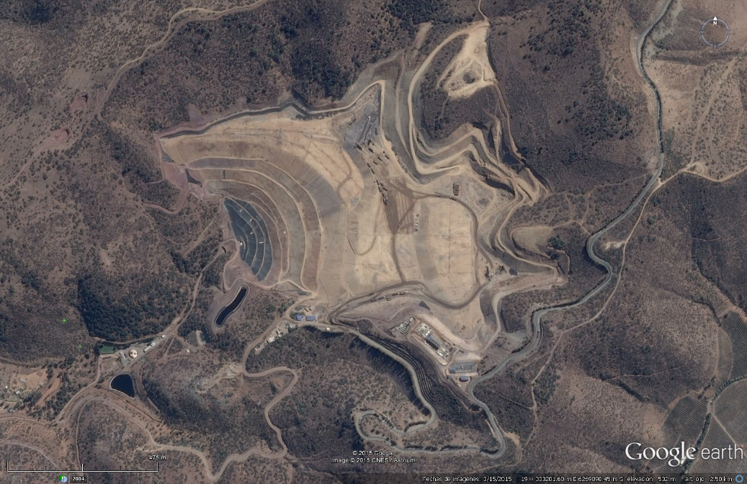
7
6
3
2
1

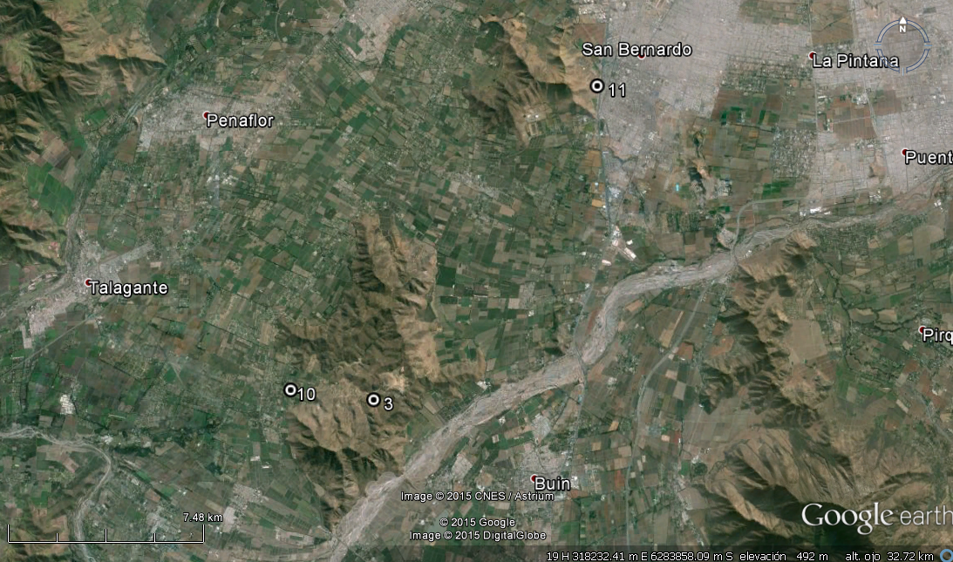

Detalle del Recorrido de la Inspección.

N° de estación | Nombre del sector | Descripción estación
1 | Relleno sanitario | Masa de residuos (frente de trabajo)
2 | Sistema de tratamiento de lixiviados
3 | Disposición Ril efluente tratado terciaro
4 | Reforestaciones
5 | Inspección Vial
6 | Sistema de captura de biogás
7 | Planta de quema de biogás
8 | Sistema de acondicionamiento de biogás
9 | Planta de cogeneración eléctrica
10 | Estación monitoreo calidad del aire
11 | Plan de compensación vegetacional | Zona de reforestacion

Aspectos relativos al Seguimiento Ambiental

Documentos Revisados
No se realizó examen de información.

HECHOS CONSTATADOS

Manejo de residuos

Número de hecho constatado: 1 | Estación N°:1
Documentación solicitada y entregada:
Exigencia (s):

RCA 433/2001
Considerando 3.5 Material de cobertura
Letra b) Tipos de cobertura y frecuencia de colocación
Se contemplan, dependiendo del destino final de la terraza, las siguientes coberturas:
b.1. Cobertura diaria: utilizada para cubrir la masa de residuos, en forma provisoria, de un espesor mínimo de 30 cm compactado, con un tamaño máxmo de 1 ½” a 2” con un coeficiente de permeabilidad estimativo de +_ k=10-4 cm/s.

Considerando 3.7 Etapas del proyecto
Letra b) Etapa de operación
(…) Cobertura diaria, intermedida y/o final de residuos.

Considerando 6.1 Respecto de los impactos ocasionados sobre el medio ambiente en general, el titular se obliga a implementar las siguientes medidas:
6.1.2 Construir las celdas de disposición final de residuos, en conformidad al método descrito a continuación: letra iii) Cubrir totalidad de los residuos al finalizar la jornada, con material de cobertura, en espesor a definir según se trate de: cobertura diaria, intermedia o final. Lo anterior, de acuerdo al Considerando 3.5 letra b).

Hecho (s) constatado (s):
Se visitó el frente de trabajo de disposición de residuos del sector norponiente, en la cota 580 m.s.n.m.
Se constató que el frente de trabajo se emplaza sobre una longitud aproximada de 100 metros, el cual en gran parte se encontraba sin material de cobertura.

Registros
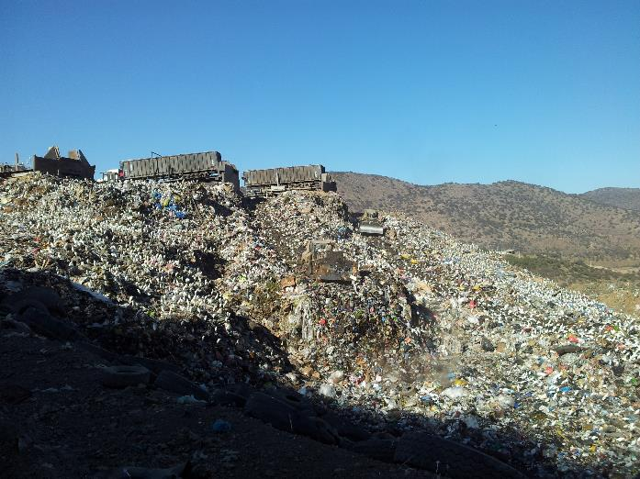 |  |  |  | 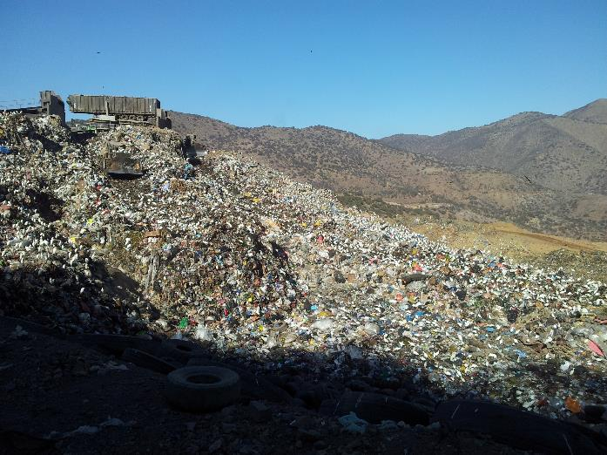
Fotografía 1. |  | Fecha: 26-06-2015 |  | Fotografía 2. |  | Fecha : 26-06-2015
Coordenadas DATUM WGS84 HUSO 19s | Norte: 6.270.205 m |  | Este: 333.160 m | Coordenadas DATUM WGS84 HUSO 19s | Norte: 6.270.205 m |  | Este: 333.160 m
Descripción medio de prueba: Frente de trabajo |  |  |  | Descripción medio de prueba: Frente de trabajo

Registros
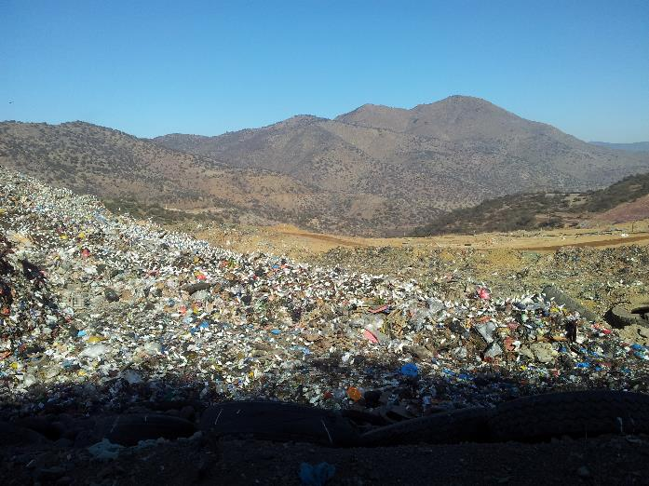 |  |  |  | 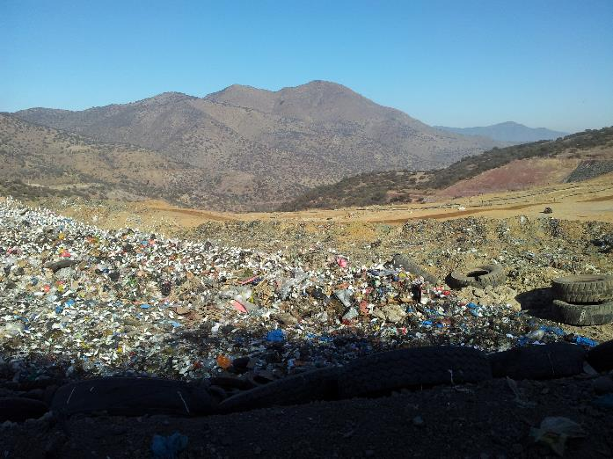
Fotografía 3. |  | Fecha: 26-06-2015 |  | Fotografía 4. |  | Fecha : 26-06-2015
Coordenadas DATUM WGS84 HUSO 19s | Norte: 6.270.205 m |  | Este: 333.160 m | Coordenadas DATUM WGS84 HUSO 19s | Norte: 6.270.205 m |  | Este: 333.160 m
Descripción medio de prueba: Frente de trabajo |  |  |  | Descripción medio de prueba: Frente de trabajo

Manejo de residuos industriales líquidos

Número de hecho constatado: 2 | Estación N°: 2
Documentación solicitada y entregada:
Exigencia (s):
RCA 417/2005

Considerando 3 “Que, según los antecedentes señalados en la Declaración de Impacto Ambiental respectiva, el Proyecto "Plan de Manejo Hídrico y Manejo de Suelos del Área de Disposición del Efluente" consistirá en la modificación del proyecto EIA "Relleno Sanitario Santa Marta" (RSSM) que fue aprobado mediante Resolución Exenta N° 433/2001 de la COREMA-RM.
El sistema de tratamiento de líquidos lixiviados del Relleno Sanitario aprobado consiste en una primera instancia un tratamiento anaeróbico, posteriormente un tratamiento aeróbico, para finalmente la desinfección del efluente, para su disposición en riego.
La presente modificación, consiste en agregar a dicho sistema, un proceso de tratamiento terciario para la disposición del efluente secundario de la Planta de Tratamiento de Líquidos Percolados, un sistema de tratamiento fíisico químico y eliminar el tratamiento anaeróbico, lo que permitirá en lo medular, cumplir con los parámetros de calidad, del efluente final de acuerdo a las exigencias regidas por la normativa vigente para descargas a cursos de agua superficial, D.S. 90/00 MINSEGPRES.
Las obras que incluyen la modificación y complemento del sistema de tratamiento de los líquidos percolados, están concebidas con el objeto de optimizar y complementar el sistema de tratamiento mediante un proceso de tratamiento terciario (escorrentía superficial y filtro verde).
El proyecto "Plan de Manejo Hídrico y Manejo de Suelos del Área de Disposición del Efluente", en lo que corresponde al sistema de tratamiento terciario, tiene un carácter provisorio con una duración de tres años de operación, durante los cuales se realizará una constante evaluación mediante Informes Semestrales de Seguimiento.
Considerando 3.1 (…) Parte de las áreas que se utilizarán para los fines de tratamiento terciario, se encuentran ubicadas en las Quebradas Sin Nombre 1 y 2, alcanzando una superficie total de aproximadamente 36,3 hà (…).
Considerando 3.2.1 Fase de Construcción
Se indican a continuación todas las obras que forman parte del sistema de manejo y tratamiento de lixiviados del Relleno Sanitario Santa Marta:
Descripción de la Obra
Conducción de lixiviados desde el relleno y desde los estanques de almacenamiento
Conducción de aguas de acondicionamiento
Planta de tratamiento biológico tipo lodos activados
Planta de tratamiento físico- química
Estanque de contacto para cloración
Planta elevadora para disposición efluente secundario
Red principal de aguas de disposición
Red de distribución de aguas de distribución en sector de escorrentía superficial
Red de canales de distribución en áreas de filtro verde
Áreas de escorrentía superficial
Áreas de filtro verde
Dren y Barrera en Quebradas Sin Nombre 1 y 2 y captación de aguas subsuperficiales
Canal Interceptor; Quebradas Sin Nombre 1 y 2, con un caudal máximo aproximado de 5490 lt/s
Conducción Quebrada El Boldal con válvula de control
Estanque de Regulación (19.000 m³)* volumen de regulación para las escorrentías que superen los 400 mg/L, permitiendo su recepción y acumulación por el tiempo que se requiera
Compuerta de derivación efluente interceptado
Compuerta de control Quebrada El Aguilar
Canal de Descarga Quebrada El Aguilar, con compuerta de control
Punto de control final de efluente
Considerando 3.2.2 Fase de Operación
a) Disposición del Efluente Secundario
La disposición del efluente secundario se realizará en aproximadamente 36,3 ha, dentro de las cuencas de las quebradas Sin Nombre 1 y Sin Nombre 2 (…).
a.1) Escorrentía Superficial. El diseño del sistema de escorrentía superficial tiene como objetivo distribuir el efluente de la planta de tratamiento en una superficie determinada, de manera de lograr que parte del caudal sea asimilado por la vegetación, otra fracción se evapore y en menor grado se infiltre en el terreno (...).
a.2) Filtro Verde. El tratamiento consiste básicamente en la aplicación de un caudal controlado de agua residual sobre la superficie del terreno, donde previamente se ha instalado una masa forestal o un cultivo (…).
c) Captación y Disposición de Escorrentías Superficiales. Todas las aguas de escorrentía superficial que se generan durante las lluvias en las zonas de disposición, de ambas quebradas, son captadas por un Canal Interceptor, debidamente recubierto o impermeabilizado, y conducidas hacia un único punto de control final.
RCA 69/2010

Anexo 4 Adenda 2

PLAN DE MEDIDAS DE CONTROL AMBIENTAL 2.1. REVEGETACIÓN (BIOTECNIAS) El tratamiento o método de biotecnias consistirá en ensayar especies como biofiltros, resistentes a las condiciones edafoclimáticas y condiciones de sales del área de tratamiento, donde se considerará la función, densidad de la plantación, métodos de preparación de suelos y tasas de riego de establecimiento, por mencionar las actividades más importantes. Las especies consideradas en esta etapa corresponden a: Atriplex nummularia; Eucalyptus Globulus y Eucalyptus Camaldulensis y/o las que se indiquen en conjunto con el Centro Tecnológico del Álamo. Para realizar dicho ensayo se emplearán técnicas de preparación de suelos y fertilización con especies adaptadas aplicando técnicas de mulch y riego de establecimiento para la mantención de humedad. Actualmente, el sistema de filtro verde, se compone de Eucalyptus Globulus y Eucalyptus Camaldulensis, caracterizándose esta última especie australiana por su bajo consumo de nutrientes y agua con alta tolerancia a situaciones de stress salino y sódico.

Considerando 7 Que, el titular se obliga al cumplimiento de los siguientes compromisos ambientales voluntarios:
b) El titular se compromete a implementar las siguientes actividades sobre la vegetación nativa:

Medida a implementar | Descripción | Area de tratamiento
Sustentabilidad del tratamiento terciario | Cobertura total del tratamiento terciario bajo la modalidad de Filtro Verde. Mediante el establecimiento de diversas especies, tales como: eucaliptus, álamos, atriplex, phalaris, y otras especies que sean tolerantes a las sales para evitar el monocultivo, de acuerdo con lo que indique el Centro Teconlógico del Alamo. | Tratamiento terciario

Hecho (s) constatado (s):

RCA 417/2005
Canal interceptor está con aposamiento de efluente excedente del tratamiento secundario.

RCA 69/2010
Se constata que existen 26 hectáreas plantadas con especies de eucaliptus, en la zona denominada inicialmente como escorrentía superficial según RCA 417/2005.

Informe Técnico Fiscalización Ambiental CONAF N°004/2015, de fecha 10-11-2015

El sector visitado se encontraba revegetado con individuos del género Eucaliptus. Según el Encargado Forestal, don Marcelo Mejías A., las plantas utilizadas en la revegetación corresponden a variedades de la especie Eucalyptus camaldulensis: maidenii, benthamii, cladocalyx, tereticornis, occidentalis. Los ejemplares estaban siendo regados mediante un sistema tecnificado, utilizando agua tratada proveniente de la Planta de Tratamiento Terciario del relleno sanitario. En las coordenadas Este 332806; Norte: 6268928, se encontró a la especie Atriplex nunmularia y obras de control de taludes (empalizadas).

Resultado examen de Información:

Si bien el titular en el Anexo 4 de la Adenda 2 señala que las especies consideradas corresponden a Atriplex nummularia, Eucalyptus Globulus y Eucalyptus Camaldulensis y/o las que se indiquen en conjunto con el Centro Tecnológico del Álamo, el sistema de filtro verde utilizado se compone de Eucalyptus Globulus y Eucalyptus Camaldulensis. Luego, en las inpecciones efectuadas se pudo constatar que la superficie plantada, que corresponde a 26 hás, se efectuó con variedades de la especie del género Eucaliptus.

No obstante lo anterior, el titular se obligó al cumplimiento de diversos compromisos ambientales voluntarios, entre ellos, que la cobertura total del tratamiento terciario bajo la modalidad de Filtro Verde, fuera mediante el establecimiento de diversas especies, tales como: eucaliptus, álamos, atriplex, phalaris, y otras especies que sean tolerantes a las sales para evitar el monocultivo.

Por lo anterior, no se cumple con la obligación de evitar el monocultivo en la cobertura del tratamiento terciario, al utilizar una única especie, el Eucaliptus, en diversas varierdades.

Registros
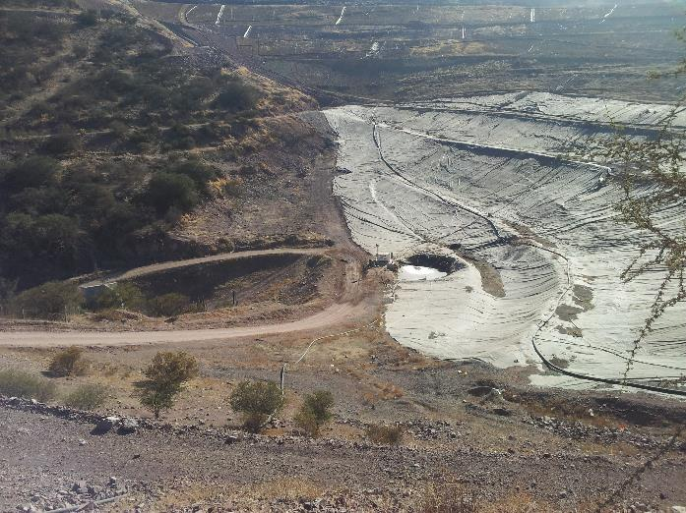 |  |  |  | 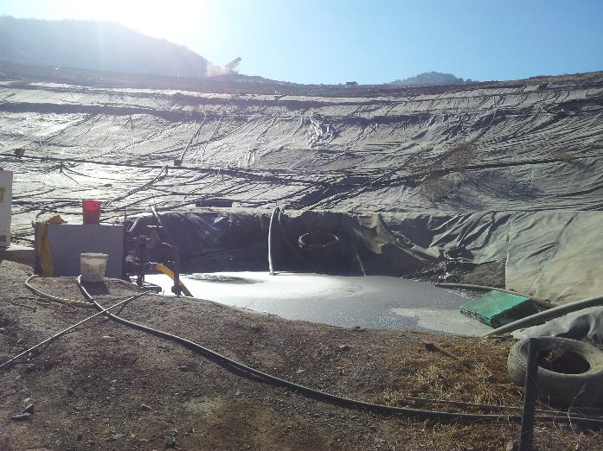
Fotografía 5. |  | Fecha: 26-06-2015 |  | Fotografía 6. |  | Fecha : 26-06-2015
Coordenadas DATUM WGS84 HUSO 19s | Norte: 6.269.847 m |  | Este: 332.753 m | Coordenadas DATUM WGS84 HUSO 19s | Norte: 6.269.847 m |  | Este: 332.753 m
Descripción medio de prueba: Captacion de liquidos lixiviados |  |  |  | Descripción medio de prueba: Captacion de liquidos lixiviados

Registros
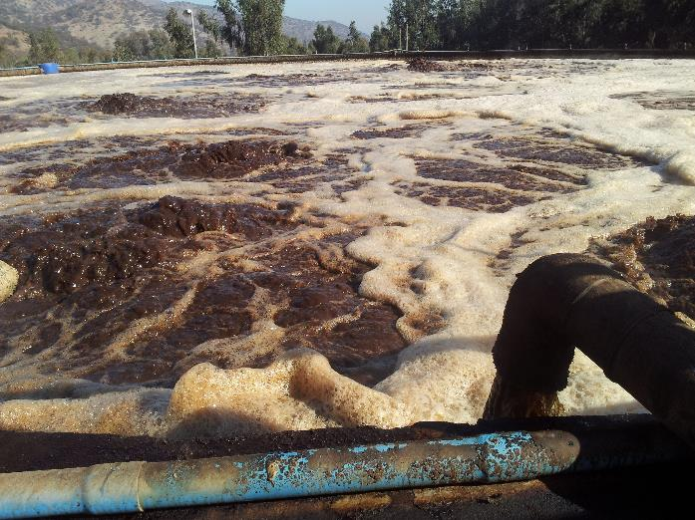 |  |  |  | 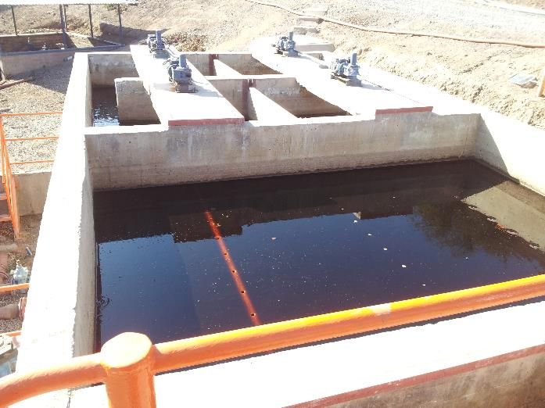
Fotografía 7. |  | Fecha: 26-06-2015 |  | Fotografía 8. |  | Fecha : 26-06-2015
Coordenadas DATUM WGS84 HUSO 19s | Norte: 6.269.501 m |  | Este: 332.436 m | Coordenadas DATUM WGS84 HUSO 19s | Norte: 6.269.501 m |  | Este: 332.436 m
Descripción medio de prueba: sistema de tratamiento de lixiviados. |  |  |  | Descripción medio de prueba: sistema de tratamiento de lixiviados.

Registros
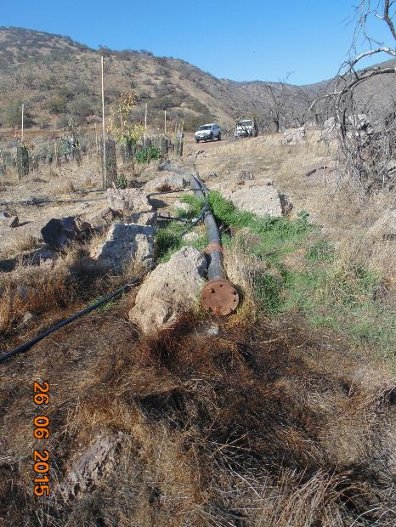 |  |  |  | 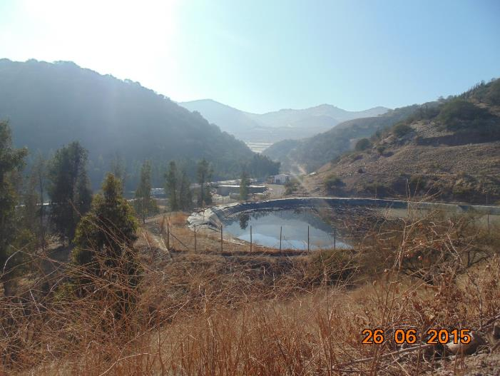
Fotografía 9. |  | Fecha: 26-06-2015 |  | Fotografía 10. |  | Fecha: 26-06-2015
Coordenadas DATUM WGS84 HUSO 19s | Norte: 6.269.350 m |  | Este: 332.363 m | Coordenadas DATUM WGS84 HUSO 19s | Norte: 6.269.350 m |  | Este: 332.363 m
Descripción medio de prueba: Disposiscion de lixiviados en terreno, (filtro verde). |  |  |  | Descripción medio de prueba: sistema de tratamiento de lixiviados.

Sistema de captura y quema de biogás

Número de hecho constatado: 3 | Estación N°:
Documentación solicitada y entregada:
Exigencia (s):
RCA 509/2005
Fase de Operación, en esta fase el titular se obliga a lo siguiente:

Considerando 3.3.1 Fase de construcción

e) Sistema de Quema de Biogás (planta de quema de biogás). Se implementará en conjunto con el sistema de captación de biogás.

El sistema de quema de biogás presentará las siguientes características generales:
- Temperatura de Combustión, rango entre 850º y 1200º C
- Tiempo Mínimo de Residencia, 3 segundos

Considerando 5.1.3 Durante la fase de operación:
a) Cumplir, para la planta de quema y captación de biogás, las exigencias de monitoreo establecidas en el considerando 9 de la Resolución Exenta Nº 433 y los considerandos 5.1.14, 5.1.15 y 8 de la Resolución Exenta Nº 509 con las modificaciones respectivas del presente proyecto, según se resume en la siguiente tabla:

Tipo de Monitoreo | Lugar de medición | Frecuencia
Material particulado, MP (5.1.14 RCA 509, 9.1.1 y 9.1.13 RCA 433) | Punto de salida antorchas (2010 en adelante) y cabinas de quema actuales (hasta 2012). | Anual, a plena carga y por cada equipo de combustión.  Frecuencia podrá aumentar en caso de requerirlo la Autoridad Sanitaria.
NOx (5.1.14 RCA 509, 9.1.2 y 9.1.13 RCA 433) | Punto de salida antorchas (2010 en adelante) y cabinas de quema actuales (hasta 2012) | Trimestral, a plena carga y por cada equipo de combustión.  Frecuencia podrá aumentarse en caso de requerirlo la Autoridad Sanitaria.
SO2 (5.1.14 RCA 509 y 9.1.13 RCA 433) | Punto de salida antorchas (2010 en adelante) y cabinas de quema actuales (hasta 2012) | Trimestral, siempre y cuando se tenga medición continua de biogás en la entrada de cada fuente y medición de H2S en la entrada a la planta de quema. La medición deberá realizarse por cada equipo de combustión.  Frecuencia podrá aumentarse en caso de requerirlo la Autoridad Sanitaria.
CO (9.1.2 y 9.1.13 RCA 433) | Punto de salida antorchas (2010 en adelante) y cabinas de quema actuales (hasta 2012) | Trimestral y por cada equipo de combustión.  Frecuencia podrá aumentarse en caso de requerirlo la Autoridad Sanitaria.
O2, Humedad, HCNM (5.1.14 RCA 509) | Punto de salida antorchas (2010 en adelante) y cabinas de quema actuales (hasta 2012) | Trimestral y por cada equipo de combustión.  Frecuencia podrá aumentarse en caso de requerirlo la Autoridad Sanitaria.
Medición del sistema de drenaje o venteo de biogás. (temperatura, presión, CH4, CO2, O2 y nivel de lixiviado)  (9.1.3 y 9.1.4 RCA 433 y 6.5 RCA 509) | Se mantiene | Sistema de drenaje o venteo
Monitoreo de CH4, O2 y H2S (9.1.5 RCA 433) | Superficie circundante del Relleno Sanitario | Mensual
Medición de biogás: Caudal, %CH4, %CO2, %O2 (9.1.3 y 9.1.11, RCA Nº 433, y 6.6, 3.3.2, 5.1.10 y 5.1.16 RCA 509)  Medición de H2S (9.1.9 RCA 433) | Punto de entrada antorchas de quema de biogás.  En biogás a la entrada planta de quema | Continuo  Diario.
Control de temperatura para reducir emisión de componentes trazas  (9.1.14 RCA 433 y 3.3.1 e RCA 509). | En dos puntos en la zona de combustión de la antorcha y en un punto en la cámara de combustión de las cabinas de quemado horizontales. | Medir de manera continua la temperatura para controlar que ésta se mantenga en el rango entre 850 y 1200°C.
Seguimiento de la calidad del aire en la población (9.1.21 RCA 433 y 5.1.15 RCA 509)  Monitoreo meteorológico (9.1.21)  Monitoreo de la calidad del aire para COV (incluye metano 9.1.21 RCA 433). | Lugar sensible mas cercano  Ubicación especifica y definitiva de las estaciones de monitoreo de la calidad del aire en las localidades sensibles de la población cercanas al proyecto.  Población en localidades sensibles cercanas al proyecto. | Continua  Horaria.  3 meses en invierno, 3 meses en verano  Una vez por semana

Considerando 5.1.11 Evitar cualquier situación de peligro para salud de los trabajadores y del entorno por migraciones de biogás. Esto se realizará al quemar de forma controlada y segura al menos el 5% del biogás teórico generado por el relleno sanitario de acuerdo al modelo LANDGEM (Landgill Gas Emision Model. EPA 1998). Al respecto, esta Comisión precisa que el titular deberá asegurar una quema de al menos 1.197 m3/hora, equivalente a un 5 % del biogás teórico generado para el año de mayor generación de biogás del proyecto, con el objeto de asegurar en todo momento las condiciones de operación seguras tanto para la salud de los trabajadores y el medio ambiente. Sin perjuicio de lo anterior, la Autoridad Sanitaria podrá determinar un porcentaje de quema mayor al establecido, en caso de generarse situaciones de contingencia debidamente verificadas.

Considerando 5.1.13 Compensar las emisiones generadas por la Planta conforme lo establecido en el PPDA, considerando que el Flare (Planta de Quema de Biogás) corresponde a una fuente estacionaria nueva. Al respecto, esta Comisión precisa que el titular deberá para dichos efectos presentar un "Plan de Compensación de Emisiones" a CONAMA-RM para su aprobación, antes del inicio de la fase de operación del proyecto. En dicho Plan se debe indicar la forma, plazo y condiciones de aquellas emisiones que deben ser compensadas, sea por su carácter de fuente estacionaria nueva o, en su caso, por eventuales superaciones de las emisiones proyectadas conforme lo dispone el Artículo 51º del PPDA. Además, el titular deberá indicar en dicho Plan, la forma en que entregará la información de seguimiento de los gases recuperados y quemados en el marco del MDL (Mecanismo de Desarrollo Limpio), de forma tal de poder informar el monto de emisiones y compensaciones que corresponda, a CONAMA RM.

Hecho (s) constatado (s):

- Se constata el funcionamiento de la antorcha vertical que se encuentra quemando un caudal de 982 m3/hora de biogás.
- De la fuente PR-11225 no se presenta muestreo vigente de las emisiones de gases (SO2, NOx, CO, O2), material particulado y COV.
- La quema de biogás se realiza a una temperatura de 720° C aproximadamente.
- No consta existencia de plan de compensación de emisiones, en relación al material particulado y NOx.

Registros
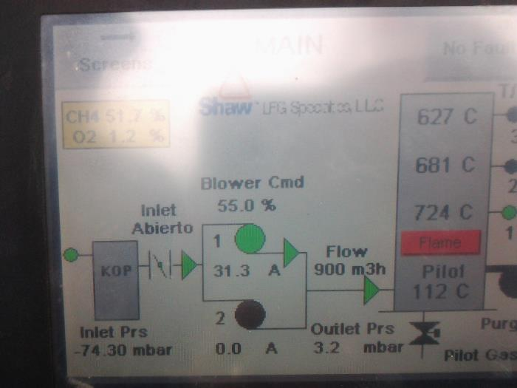 |  |  |  | 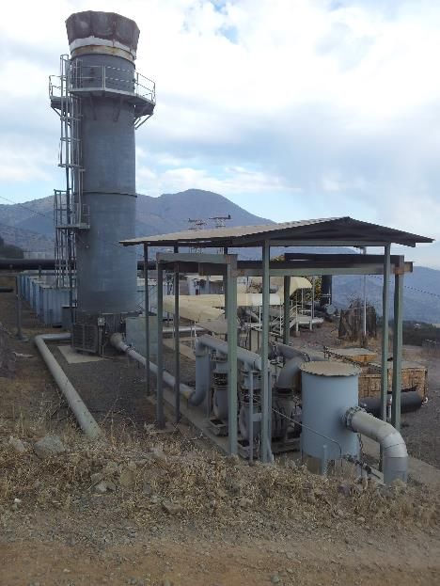
Fotografía 11. |  | Fecha:30-06-2015 |  | Fotografía 12. |  | Fecha:30-06-2015
Coordenadas DATUM WGS84 HUSO 19s | Norte: 6.269.638 m |  | Este: 333.322 m | Coordenadas DATUM WGS84 HUSO 19s | Norte: 6.269.638 m |  | Este: 333.322 m
Descripción medio de prueba:  Tablero de control donde se muetra la temperatura de quema de gases. |  |  |  | Descripción medio de prueba:  Vista chimenea de salida de gases de combustión.

Registros
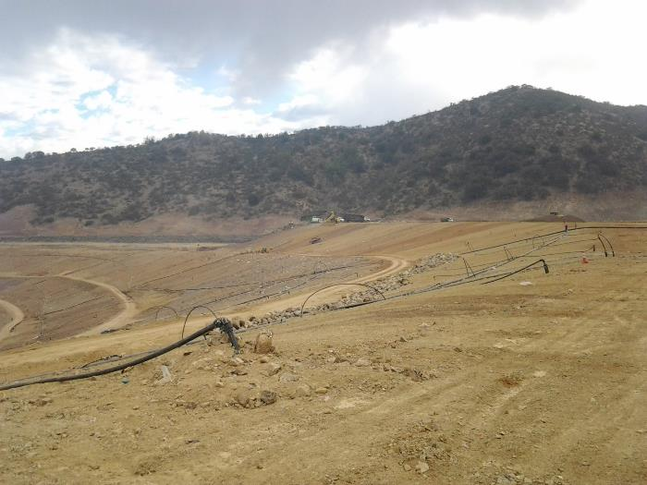 |  |  |  | 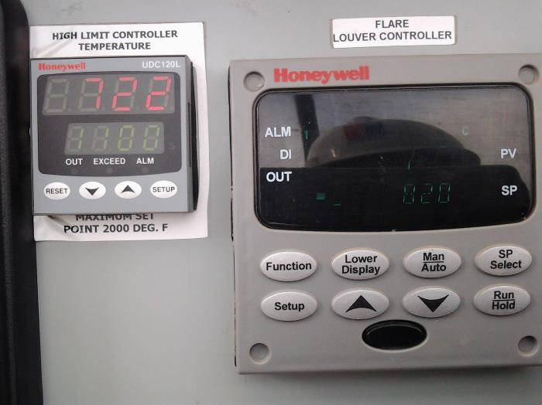
Fotografía 13. |  | Fecha:30-06-2015 |  | Fotografía 14. |  | Fecha:30-06-2015
Coordenadas DATUM WGS84 HUSO 19s | Norte: 6.269.724 m |  | Este: 333.368 m | Coordenadas DATUM WGS84 HUSO 19s | Norte: 6.269.724 m |  | Este: 333.368 m
Descripción medio de prueba:  Vista sistema de captación de biogas |  |  |  | Descripción medio de prueba:  Equipo que muestra temperatura de quema de biogás.

Planta de Cogeneración Eléctrica

Número de hecho constatado: 4 | Estación N°:
Documentación solicitada y entregada:
Exigencia):
RCA 529/2011
Considerando 3.2.2 Acondicionamiento del biogás
Antes de utilizar el biogás como combustible para generar electricidad, es necesario realizar un pre-tratamiento para la eliminación de siloxanos (silicona, oxígeno y grupos metilos), los cuales se volatilizan y transforman en sílice (SiO2) durante la combustión, depositándose en los motores y en los filtros catalíticos del sistema de escape. Estos depósitos, del tipo cerámico o vidrioso, acortan los intervalos de mantenimiento de los generadores, sean motores o turbinas, y dificultan el cumplimiento de los nivles de CO en los gases de escape.

Otro elemento que debe removerse es el sulfuro de hidrógeno (H2S), por su acción corrosiva sobre los metales.

Conforme a lo declarado por el titular, los equipos que se utilizarán en la etapa de acondicionamiento del biogás, cumplirán la función de remover partículas, humedad, compuestos orgánicos volátiles (incluidos xiloxanos), H₂S y SO². Dentro de las tecnologías dsponibles para este tipo de tratamiento, se encuentra la tecnología “Pioneer TCR”, o similar, cuya característica es proveer un gas extremadamente seco, además de remover siloxanos, compuestos silógenos, sulfuros compuestos halógenos y otros contaminantes difíciles de remover. Con una limpieza y desmuhidificación entre un 98-99% de humedad (base para la formación de ácidos), VOC, H₂S y SO² contenidos en el biogás. Esta tecnología consiste en un enfriamiento a una temperatura de -23°C, temperatura menor al punto de rocío o Pressure Dew Point (PDP), considerando que gran parte de los xilanos y compuestos silógenos condensan a -22,78°C.

Considerando 5.1.10
Al respecto, el titular deberá presentar al Servicio de Evaluación Ambiental de la Región Metropolitana, en un plazo no superior a 60 días contados desde la notificación de la Resolución de Calificación Ambiental, un Plan de Compensación de Emisiones de Material Particulado. En dicho plan se deberá indicar la forma, plazos, condiciones de la compensación del 150% de las emisiones generadas del referido contaminante, así como también la forma en que dará seguimiento al cumplimiento de la misma.

Considerando 5.1.12
Al respecto, el titular deberá presentar al Servicio de Evaluación Ambiental de la Región Metropolitana, en un plazo no superior a 60 días contados desde la notificación de la Resolución de Calificación Ambiental, un Plan de Compensación de Emisiones de NOx. En dicho plan se deberá indicar la forma, plazos, condiciones de la compensación del 150% de las emisiones generadas del referido contaminante, así como también la forma en que dará seguimiento al cumplimiento de la misma.

Hecho (s) constatado (s):

- Se inspecciona el área de acondicionamiento de biogás, constatándose que sólo existe control de presión de entrada de flujo de biogás; se adolece de otro tipo de información (composición del biogás, humedad, poder calorífico y compuestos de H₂S, COV y otros).
- El titular presentó el 30 de abril de 2013 el plan de compensación de emisiones por PM10 y NOx en el SEA RM. Posteriormente, el 30 de abril de 2014 presentó una versión revisada, que incluye las observaciones efectuadas por el organismo competente.

Registros
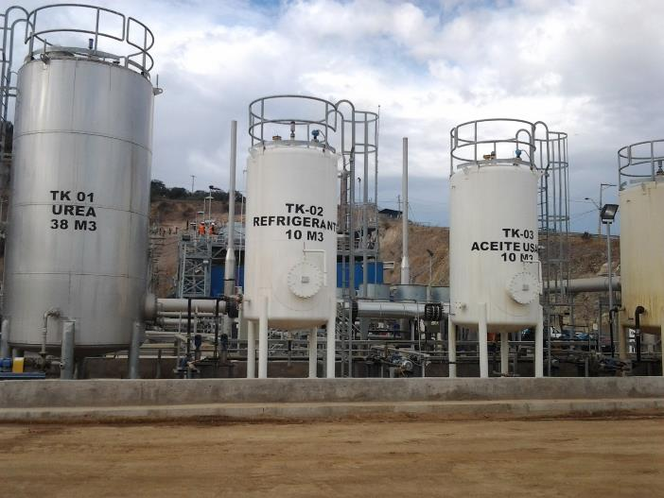 |  |  |  | 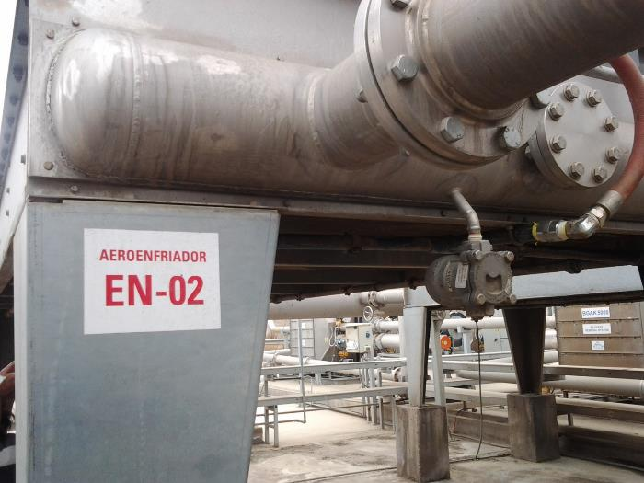
Fotografía 15. |  | Fecha:30-06-2015 |  | Fotografía 16. |  | Fecha:30-06-2015
Coordenadas DATUM WGS84 HUSO 19s | Norte: 6.269.574 m |  | Este: 333.367 m | Coordenadas DATUM WGS84 HUSO 19s | Norte: 6.269.574 m |  | Este: 333.367 m
Descripción medio de prueba:  Vista de planta de cogeneración |  |  |  | Descripción medio de prueba:  Vista de planta de cogeneración

Registros
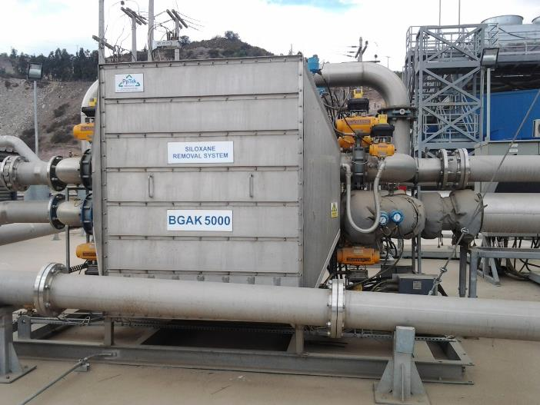 |  |  |  | 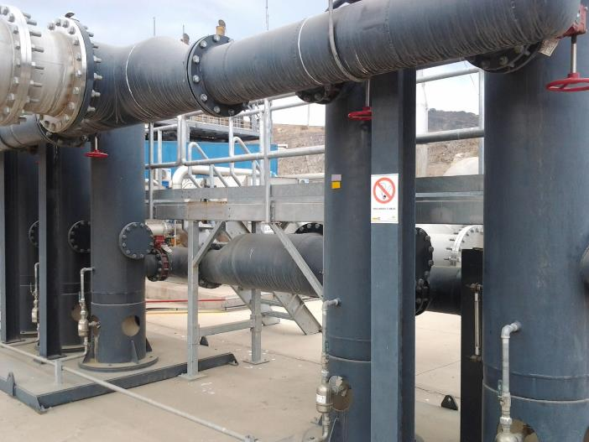
Fotografía 17. |  | Fecha:30-06-2015 |  | Fotografía 18. |  | Fecha:30-06-2015
Coordenadas DATUM WGS84 HUSO 19s | Norte: 6.269.574 m |  | Este: 333.367 m | Coordenadas DATUM WGS84 HUSO 19s | Norte: 6.269.574 m |  | Este: 333.367 m
Descripción medio de prueba:  Vista de planta de cogeneración |  |  |  | Descripción medio de prueba:  Vista de planta de cogeneración

Estación de Monitoreo de Calidad del Aire

Número de hecho constatado: 5 | Estación N°:
Documentación solicitada y entregada:
Exigencia (s):
RCA 433/2001
Considerando 9 .1.21. Deberá realizar seguimiento de la calidad del aire en la Población, de acuerdo a la frecuencia y medición, para cada uno de los parámetros que se indican a continuación, la que tendrá como mínimo lo siguiente:

Parámetro | Frecuencia | Numero Minimo de Datos
PM10 | Diaria | - Para un mes se necesitan como mínimo 23 datos diarios  - Para un año se necesitan 3 cuartos representativos, es decir, un mínimo de tres meses para cada cuarto.
Meteorologia | Horaria | - Tres meses en invierno y tres meses en verano
SO2 | Diaria | - Para un mes se necesitan como mínimo 23 datos diarios .  - Para un año se necesitan 3 cuartos representativos, es decir, un mínimo de tres meses para cada cuarto.
NO2 | Diaria | - Para un mes se necesitan corno mínimo 23 datos diarios .  - Para un año se necesitan 3 cuartos representativos, es decir, un mínimo de tres meses para cada cuano.
CO | Horaria | - Para un día se necesitan a lo menos 18 datos horarios .
Hidrocarburos Metánicos y no metánicos | Diaria | - Para un mes se necesitan como mlnimo 23 datos diarios .  - Para un año se necesitan 3 cuartos representativos, es decir, un mínimo de tres meses para cada cuarto.

Además, deberá incorporar un monitoreo de Compuestos Orgánicos Volátiles (COV), con una frecuencia mínima de una vez por semana.
Respecto de esta medida, esta Comisión establece que el titular deberá documentar, al momento de tramitar la autorización Sanitaria Expresa del proyecto Relleno Sanitario Santa Marta, ante el SESMA, la siguiente información:
- La ubicación específica y definitiva de las estaciones de monitoreo de la calidad del aire en las localidades sensibles cercanas al proyecto.
- Los antecedentes técnicos de los equipos de monitoreo.
- Sin perjuicio de lo anterior, el titular debe considerar que:
- La implementación de los monitoreos, deberá comenzar durante la etapa de construcción del proyecto y deberá considerar además, las instalaciones del personal que trabaja en el relleno sanitario.
En el marco de esta exigencia, se podrá modificar la ubicación de las estaciones de monitoreo, los parámetros a monitorear y las frecuencias establecidas.

RCA 509/2005
Considerando 5.1.15 Dar cumplimiento a lo establecido en el Considerando 9.1.21 de la RCA Nº433/01, respecto del monitoreo de calidad de aire en la población.
RCA 966/2009.
Considerando 5.1.3. Durante la fase de operación: a) Cumplir, para la planta de quema y captación de biogás, las exigencias de monitoreo establecidas en el considerando 9 de la Resolución Exenta Nº 433 y los considerandos 5.1.14, 5.1.15 y 8 de la Resolución Exenta Nº 509 con las modificaciones respectivas del presente proyecto, según se resume en la siguiente tabla:
Tipo de Monitoreo | Lugar de medición | Frecuencia
… | … | …
Seguimiento de la calidad del aire en la población (9.1.21 RCA 433 y 5.1.15 RCA 509)  Monitoreo meteorológico (9.1.21)  Monitoreo de la calidad del aire para COV (incluye metano 9.1.21 RCA 433). | Lugar sensible mas cercano  Ubicación especifica y definitiva de las estaciones de monitoreo de la calidad del aire en las localidades sensibles de la población cercanas al proyecto.  Población en localidades sensibles cercanas al proyecto. | Continua  Horaria.  3 meses en invierno, 3 meses en verano  Una vez por semana

Hecho (s) constatado (s):

La Sra. Giselle Carrasco (Encargada Sistema de Gestión Integrado) señala que los monitoreos de calidad del aire se han realizado en forma trimestral. Se acreditan los muestreos de calidad del aire de enero, febrero y marzo de 2014 que se realizaron a los contaminantes MP10, S02, CO, N02, hidrocarburos no metálicos, CH4 e hidrocarburos totales; también se monitorea la meteorología, entre ellos, los parámetros velocidad y dirección del viento, temperatura y presión. Esta estación se encontraría ubicada en las coordenadas Norte 6269534 y Este 329193.

Según RCAs N° 966/09, N° 433/01 y N° 509/05, en el seguimiento de calidad del aire en la población más cercana y sensible, el monitoreo debe ser con frecuencia continua; el monitoreo meteorológico debe ser horario y 3 meses en invierno y 3 meses en verano, y el monitoreo de los COV que incluye el metano debe ser una vez por semana.

El año 2008 presentaron a la CONAMA RM una solicitud de modificación de frecuencia del monitoreo para medir la calidad del aire establecida en el considerando 9.1.21 de la RCA N° 433/01.

Seguimiento
Revisado el sistema de seguimiento ambiental, no se registran ingresos de monitoreos de emisiones ni registros de calidad de aire de estación de monitoreo de calidad de aire.

Plan de Compensación Vegetacional

Número de hecho constatado: 6 | Estación N°:
Documentación solicitada y entregada:
Exigencia (s):
RCA 433/2008

Considerando 6.8
Respecto de los impactos ocasionados sobre el componentes ambiental Vegetación, el titular se obliga a presentar ante la Corporación Nacional Forestal Región Metropolitana (CONAF RM) un Plan de Manejo de Corta y Reforestación de Bosques para ejecutar Obras Civiles, para la corta y posterior reforestación de vegetación, el cual deberá indicar, a lo menos, las siguientes medidas:

Medidas de Compensación

Considerando 6.8.4 “Reforestar, dentro del predio Santa Marta, fundamentalmente en la misma subcuenca oriental (forestar la terraza final del relleno, cerros en torno al relleno, zona de extracción y áreas de servicio, área de extracción para cobertura tras abandono, vegetalizar taludes generados, vía hidrosiembra y otras técnicas, más arborización).

Considerando 6.8.13 Reforestar las distintas zonas del proyecto, de acuerdo a lo establecido en los considerandos precedentes, con un total de 139.500 plantas. Si faltasen terrenos para completar la plantación de las 139.500 plantas, el excedente deberá ser plantado en la subcuenca occidental.

ORD 452/2010 SEA RMS
Si bien a la fecha se ha dado cumplimiento al calendario de plantaciones establecido en la Resolución Exenta N°433/2001, de COREMA RM, es pertinente señalar que solamente se dispone de superficie para las plantaciones indicadas y para el resto de las plantaciones, estimadas en 207.539 ejemplares, se plantea su establecimiento fuera del predio, mediante la implementación de proyectos equivalentes de reforestación y revegetación en lugares priorizados con un alto interés de recuperación ambiental específicamente en las Comuna de Talagante y San Bernardo, cuyo cumplimiento tanto de fiscalización como de calendario, al igual que lo establecido en la Resolución Exenta N°433/2001, de CONAMA RM, se encontrará a cargo de CONAF RM.

El titular propone que la acreditación del cumplimiento del Plan de Compensación Vegetacional, se lleve a cabo de acuerdo con el siguiente procedimiento:
- Que para efectos de establecer las zonas preferenciales para la materialización de proyectos integrales de plantación, se establezca una mesa de trabajo conformada por la I. Municipalidad de Talagante, la Gobernación de Talagante y Consorcio Sants Marta, dirigida por CONAF RM, donde se identifiquen los proyectos prioritarios a materializar por año calendario, para un período de 3 años.
- Que una vez identificados y establecido el orden de prioridad para la materialización de dichos proyectos, se realice su calendarización, mediante un Acta de Acuerdo, la cual será enviada a CONAMA RM.
Sin perjuicio de lo señalado precedentemente, establecer el siguiente calendario de implementación del Plan de Manejo Forestal del proyecto y por lo tanto, consecuente con lo exigido en la Resolución Exenta N!433/2001, de CONAMA RM.

Calendario de Ejecución de Proyectos Integrales de
Compensación Ambiental fuera del predio
Período de ejecución (años) | N° de plantas equivalentes
2010 - 2013 | 67.539
2014 - 2018 | 70.000
2019 - 2021 | 70.000
Total | 207.539

Tomando en consideración lo anterior, (…) por las características de la modificación, ésta no debe ingresar al Sistema de Evaluación de Impacto Ambiental de forma obligatoria, condicionado a lo siguiente:
- El titular a lo menos deberá implementar las medidas de compensación y mitigación, del Plan de Compensación Vegetacional en lugares distintos a los establecidos en la Resolución Exenta N°433/2001 de COREMA RM, manteniendo las obligaciones establecidas en los considerandos 6.2.21, 6.2.58, 6.2.64, 6.7.6, 6.7.7, 6.7.11, 6.8, 6.8.1, 8.8.2, 6.8.3, 6.8.4, 6.8.5, 6.8.6, 6.8.7, 6.8.8, 6.8.9, 6.8.10, 6.8.11, 6.8.12, 6.8.13, 6.8.14, 6.8.15, 6.8.16 de dicha resolución.
- El titular deberá establecer una mesa de trabajo conformada por la I. Municipalidad de Talagante, la Gobernación de Talagante, el Servicio Agrícola y Ganadero RM y Consorcio Santa Marta, dirigida por CONAF RM, donde se identifiquen los sitios o lugares con proyectos prioritarios de arborización o reforestación a materializar por año calendario, estableciendo el calendario de trabajo asociado al avance de la fase de operación del proyecto y de la implementación parcial o total de la fase de abandono, cuando corresponda.
- El titular deberá presentar para su aprobación sectorial, el correspondiente Plan de Compensación Vegetacional ante CONAF RM, sin perjuicio de la identificación de los sitios donde se implementarán las compensaciones y/o mitigaciones mediante reforestación, arborización y/o revegetación. El citado Plan de Compensación Vegetacional deberá contener la totalidad de las medidas pendientes de implementar establecidas en la Resolución Exenta N°433/2001, de CONAMA RM.

Hecho (s) constatados:

Plan de Compensación Vegetacional (Coordenadas UTM, WGS 84, Huso 19S, Este: 340720; Norte:6281344)
- Se revisaron las medidas de compensación de la RCA N°433/2001, asociadas a las considerandos 6.8.4 al 6.8.13. Estas medidas de compensación están implementadas según el “El Plan de Compensación Vegetacional” presentado por el titular, de acuerdo a lo señalado por don Marcelo Mejías. La actividad inspectiva se llevó a cabo en el Cerro Chena, propiedad del Ejército de Chile, lugar donde se ubican las reforestaciones que corresponden a las medidas de compensación referidas. La reforestación estaba compuesta por dos sectores separados por un camino interior bajo torres de alta tensión.
- Para determinar las especies utilizadas en la reforestación, densidad de plantación, y estado de las plantas se realizaron 16 parcelas de muestreo rectangulares de 200 m², las que se distribuyeron de forma homogénea en los dos sectores. En cada parcela se contabilizó número de individuos vivos por especie y se tomaron coordenadas UTM para registrar su ubicación.
- Uno de los sectores reforestados presentaba cerco perimetral.
- Ambos sectores contaban con un sistema de televigilancia, caseta con cuidador y sistema de riego tecnificado, el cual es alimentado, según don Marcelo Mejías, por un estanque de acumulación de agua, el que a su vez es abastecido mediante un camión aljibe del Relleno Sanitario Santa Marta en época invernal; durante el período estival, el estanque es abastecido por un canal de riego que conduce aguas del río Maipo. Las plantas cuentan con medidas de protección (tutores y geomalla).

Informe Técnico Fiscalización Ambiental CONAF N°004/2015, de fecha 10-11-2015
- Se revisó y midió el estado de la plantación compensatorian ejecutada en el Cerro Chena. Se realizaron 16 parcelas de muestreo rectangualres de 200 m², las que se distribuyeron de forma homogénea en los dos sectores reforestados. En el Sector 1 se midieron 12 parcelas de muestreo y 4 en el Sector 2. Se observó que se plantaron 3 plantas por casilla; las plantas estaban en buen estado, con aporte hídrico adecuado y no se observó depredación por lagomorfos, ni daños mecánicos en las plantas.
- Para determinar la superficie plantada de los sectores 1 y 2, se recorrió el perímetro de ambos sectores de plantación con GPS (GARMIN GPSmap 60CSx). La información capturada por dispositivo fue procesada con un software GIS, con el que se calculó la superficie plantada del Sector 1 en 5,25 hectáreas y 1,97 hectáreas el Sector 2.
- El Sector 1 tiene una densidad de 3.388 plantas vivas por hectárea, con un porcentaje de sobrevivencia del 96% (17.784 plantas). La plantación estaba compuesta principalmente por la especie Quillaja saponaria (Quillay) y en menor medida por Cryptocarya alba (Peumo) y Maytenus boaria (Maitén). A un costado de la parcela N°7 se observó la presencia de individuos de Porlieria chilensis (Guayacán).
- El Sector 2 tiene una densidad de 2.100 plantas vivas por hectárea, con un porcentaje de sobrevivencia del 92% (4.137 plantas). La plantación estaba compuesta por la especie Quillaja saponaria (Quillay) y Maytenus boaria (Maitén). En total, se estima que la plantación tiene una extensión 7,22 hectáreas, está compuesta por 21.921 plantas vivas y tiene un 96% de sobrevivencia en el Sector 1 y un 92% en el Sector 2, respectivamente.

Resultado examen de Información:
El titular presentó a CONAF el “Programa de Reforestación por Compensación Ambiental Relleno Sanitario Santa Marta”, en que plantea efectuar una reforestación en el Cerro Chena, en el predio denominado Predio Militar, Casas Viejas de Chena, Comuna de San Bernardo,Rol de Avalúo 4590-1, de propiedad del Ejército de Chile. La superficie total del predio es de 450 hectáreas. El área que se propone reforestar tiene una superficie de 20,3 hás, reforestación que se propone efectuar con la especie Quillaja saponaria (Quillay), con una densidad de 3.000 plantas/há, lo que hace un total de 60.900 plantas/há y que debía ejecutarse durante el año 2013.

Mediante el Informe Técnico de Fiscalización Ambiental de CONAF N°004/2015, se estableció que en total, la plantación tiene una extensión 7,22 hectáreas, que está compuesta por 21.921 plantas vivas y tiene un 96% de sobrevivencia en el Sector 1 y un 92% en el Sector 2, respectivamente. De acuerdo al calendario de plantación del “Programa de Reforestación Por Compensación Ambiental Relleno Sanitario Santa Marta” presentado por el titular, la plantación debió ejecutarse en su totalidad (20,3 hectáreas) el año 2013 y, a la fecha de fiscalización, sólo se han ejecutado 7,22 hectáreas.

Por lo anterior, no se cumple con la Medida de Compensación Ambiental asociada a la RCA 433/01, modificada por el Ord. 452/2010 SEA RMS.

Registros
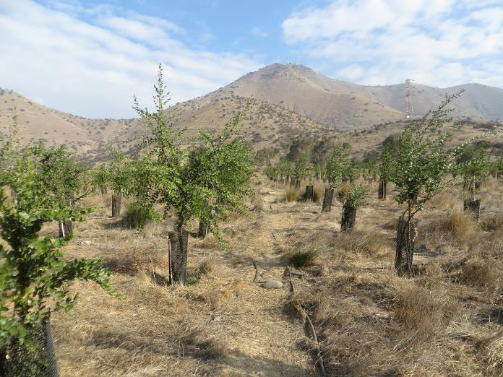 |  |  |  | 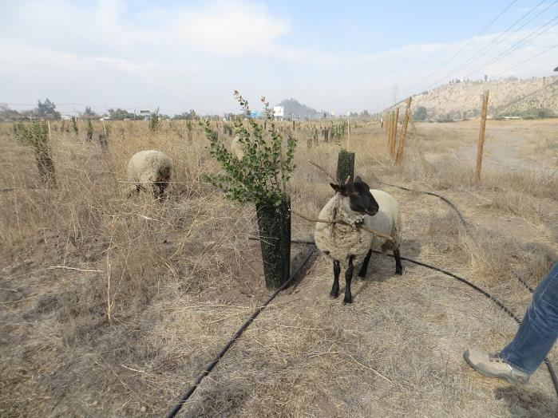
Fotografía 17. |  | Fecha: 02-07-2015 |  | Fotografía 18. |  | Fecha : 02-07-2015
Coordenadas DATUM WGS84 HUSO 19s | Norte: 6.281.344 m |  | Este: 340.720 m | Coordenadas DATUM WGS84 HUSO 19s | Norte: 6.281.344 m |  | Este: 340.720 m
Descripción medio de prueba: Vista sector 1 |  |  |  | Descripción medio de prueba: Vista sector 1

Registros
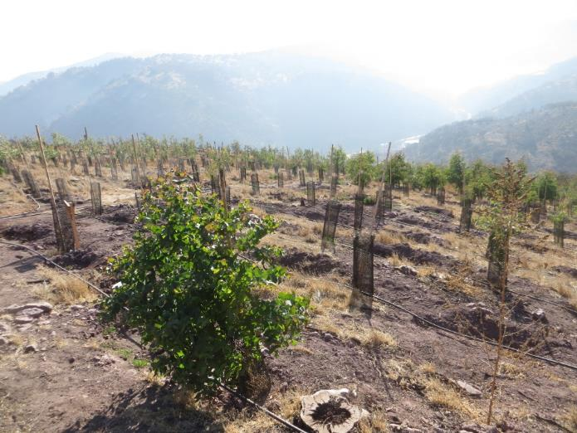 |  |  |  | 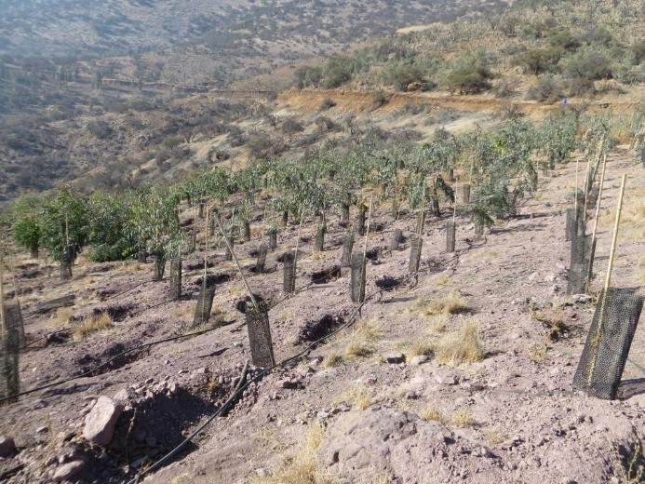
Fotografía 19. |  | Fecha: 02-07-2015 |  | Fotografía 20. |  | Fecha : 02-07-2015
Coordenadas DATUM WGS84 HUSO 19s | Norte: 6.281.344 m |  | Este: 340.720 m | Coordenadas DATUM WGS84 HUSO 19s | Norte: 6.281.344 m |  | Este: 340.720 m
Descripción medio de prueba: Vista de sector 2 |  |  |  | Descripción medio de prueba: Vista de sector 2

Registros
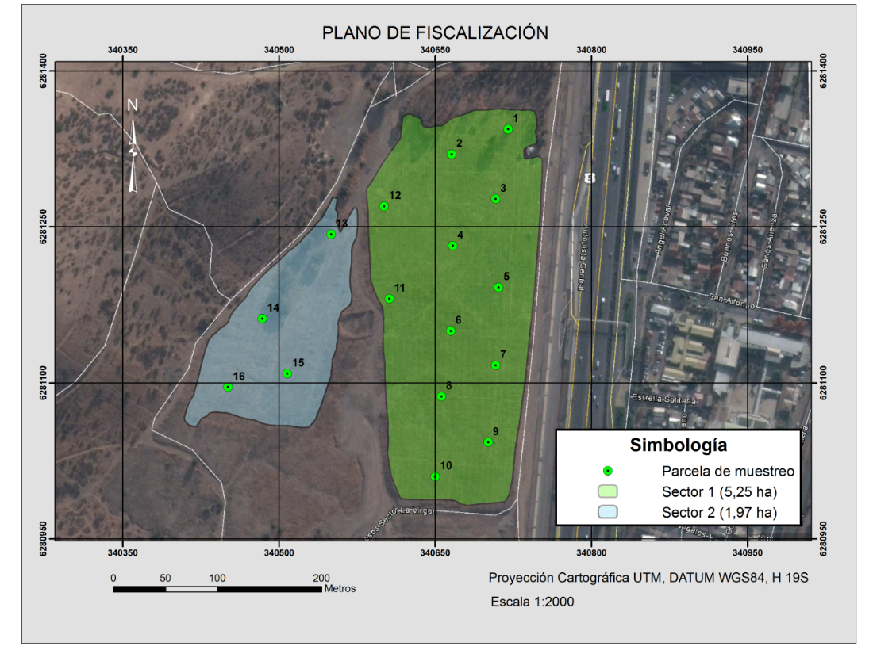
Fotografía 21. | Fecha:02-07-2015
Descripción medio de prueba:
Plano de ubicación de los predios y parcelas de muestreo fiscalizadas.

CONCLUSIONES.

De los resultados de las actividades de fiscalización, asociados los Instrumentos de Gestión Ambiental indicados en el punto 3 del presente informe, se puede indicar que los principales hallazgos detectados son los que se presentan a continuación:

N° Hecho constatado | Materia específica objeto de la fiscalización ambiental. | Exigencia asociada | No conformidad
1 | Manejo de residuos | RCA 433/2001  Considerando 3.5 Material de cobertura  Letra b) Tipos de cobertura y frecuencia de colocación  Se contemplan, dependiendo del destino final de la terraza, las siguientes coberturas:  b.1. Cobertura diaria: utilizada para cubrir la masa de residuos, en forma provisoria, de un espesor mínimo de 30 cm compactado, con un tamaño máxmo de 1 ½” a 2” con un coeficiente de permeabilidad estimativo de +_ k=10-4 cm/s.  Considerando 3.7 Etapas del proyecto  Letra b) Etapa de operación  (…) Cobertura diaria, intermedida y/o final de residuos.  Considerando 6.1 Respecto de los impactos ocasionados sobre el medio ambiente en general, el titular se obliga a implementar las siguientes medidas:  6.1.2 Construir las celdas de disposición final de residuos, en conformidad al método descrito a continuación: letra iii) Cubrir totalidad de los residuos al finalizar la jornada, con material de cobertura, en espesor a definir según se trate de: cobertura diaria, intermedia o final. Lo anterior, de acuerdo al Considerando 3.5 letra b). | Se visitó el frente de trabajo de disposición de residuos del sector norponiente, en la cota 580 m.s.n.m.  Frente de trabajo se emplaza sobre una longitud aproximada de 100 metros, el cual en gran parte se encontraba sin material de cobertura.
2 | Manejo de residuos indutriales líquidos | RCA 417/2005  Considerando 3.2.2 Fase de Operación  a) Disposición del Efluente Secundario  La disposición del efluente secundario se realizará en aproximadamente 36,3 ha, dentro de las cuencas de las quebradas Sin Nombre 1 y Sin Nombre 2 (…).  c) Captación y Disposición de Escorrentías Superficiales. Todas las aguas de escorrentía superficial que se generan durante las lluvias en las zonas de disposición, de ambas quebradas, son captadas por un Canal Interceptor, debidamente recubierto o impermeabilizado, y conducidas hacia un único punto de control final.  RCA 69/2010  Considerando 7 Que, el titular se obliga al cumplimiento de los siguientes compromisos ambientales voluntarios:  b) El titular se compromete a implementar las siguientes actividades sobre la vegetación nativa: Cobertura total del tratamiento terciario bajo la modalidad de Filtro Verde. Mediante el establecimiento de diversas especies, tales como: eucaliptus, álamos, atriplex, phalaris, y otras especies que sean tolerantes a las sales para evitar el monocultivo, de acuerdo con lo que indique el Centro Teconlógico del Alamo. | Canal interceptor está con aposamiento de efluente excedente del tratamiento secundario.  Se constata que existen 26 hectáreas plantadas con especies de eucaliptus, cuando la cobertura total del tratamiento terciario debía ser mediante el establecimiento de diversas especies, para evitar el monocultivo.
3 | Sistema de captura y Planta de Quema de Biogás. | RCA 509/2005  Fase de Operación, en esta fase el titular se obliga a lo siguiente:  Considerando 3.3.1 Fase de construcción  e) Sistema de Quema de Biogás (planta de quema de biogás). Se implementará en conjunto con el sistema de captación de biogás.  El sistema de quema de biogás presentará las siguientes características generales:  - Temperatura de Combustión, rango entre 850º y 1200º C  - Tiempo Mínimo de Residencia, 3 segundos  Considerando 5.1.3 Durante la fase de operación:  a) Cumplir, para la planta de quema y captación de biogás, las exigencias de monitoreo establecidas en el considerando 9 de la Resolución Exenta Nº 433 y los considerandos 5.1.14, 5.1.15 y 8 de la Resolución Exenta Nº 509 con las modificaciones respectivas del presente proyecto, según se resume en tabla.  Considerando 5.1.11 (…) Al respecto, esta Comisión precisa que el titular deberá asegurar una quema de al menos 1.197 m3/hora, equivalente a un 5 % del biogás teórico generado para el año de mayor generación de biogás del proyecto (..).  Considerando 5.1.13 Compensar las emisiones generadas por la Planta conforme lo establecido en el PPDA, considerando que el Flare (Planta de Quema de Biogás) corresponde a una fuente estacionaria nueva. Al respecto, esta Comisión precisa que el titular deberá para dichos efectos presentar un "Plan de Compensación de Emisiones" a CONAMA-RM para su aprobación, antes del inicio de la fase de operación del proyecto (..). | La antorcha vertical que encuentra quemando un caudal de 982 m3/hora de biogás.  De la fuente PR-11225 no se presenta muestreo vigente de las emisiones de gases (SO2, NOx, CO, O2), material particulado y COV.  La quema de biogás se realiza a una temperatura de 720° C aproximadamente.  No consta existencia de plan de compensación de emisiones, en relación al material particulado y NOx.
4 | Planta de Cogeneración Eléctrica. | RCA 529/2011  Considerando 3.2.2 Acondicionamiento del biogás  Antes de utilizar el biogás como combustible para generar electricidad, es necesario realizar un pre-tratamiento para la eliminación de siloxanos (silicona, oxígeno y grupos metilos) (…).  Otro elemento que debe removerse es el sulfuro de hidrógeno (H2S), por su acción corrosiva sobre los metales.  Conforme a lo declarado por el titular, los equipos que se utilizarán en la etapa de acondicionamiento del biogás, cumplirán la función de remover partículas, humedad, compuestos orgánicos volátiles (incluidos xiloxanos), H₂S y SO² (..).  Considerando 5.1.10  Al respecto, el titular deberá presentar al Servicio de Evaluación Ambiental de la Región Metropolitana, en un plazo no superior a 60 días contados desde la notificación de la Resolución de Calificación Ambiental, un Plan de Compensación de Emisiones de Material Particulado (…).  Considerando 5.1.12  Al respecto, el titular deberá presentar al Servicio de Evaluación Ambiental de la Región Metropolitana, en un plazo no superior a 60 días contados desde la notificación de la Resolución de Calificación Ambiental, un Plan de Compensación de Emisiones de NOx (…). | Se inspecciona el área de acondicionamiento de biogás, constatándose que sólo existe control de presión de entrada de flujo de biogás; se adolece de otro tipo de información (composición del biogás, humedad, poder calorífico y compuestos de H₂S, COV y otros).  El titular presentó el 30 de abril de 2013 el plan de compensación de emisiones por PM10 y NOx en el SEA RM. Posteriormente, el 30 de abril de 2014 presentó una versión revisada, que incluye las observaciones efectuadas por el organismo competente.
6 |  | RCA 433/2008  Medidas de Compensación  Considerando 6.8.4 “Reforestar, dentro del predio Santa Marta, fundamentalmente en la misma subcuenca oriental (forestar la terraza final del relleno, cerros en torno al relleno, zona de extracción y áreas de servicio, área de extracción para cobertura tras abandono, vegetalizar taludes generados, vía hidrosiembra y otras técnicas, más arborización).  Considerando 6.8.13 Reforestar las distintas zonas del proyecto, de acuerdo a lo establecido en los considerandos precedentes, con un total de 139.500 plantas. Si faltasen terrenos para completar la plantación de las 139.500 plantas, el excedente deberá ser plantado en la subcuenca occidental.  ORD 452/2010 SEA RMS  Si bien a la fecha se ha dado cumplimiento al calendario de plantaciones establecido en la Resolución Exenta N°433/2001, de COREMA RM, es pertinente señalar que solamente se dispone de superficie para las plantaciones indicadas y para el resto de las plantaciones, estimadas en 207.539 ejemplares, se plantea su establecimiento fuera del predio, mediante la implementación de proyectos equivalentes de reforestación y revegetación en lugares priorizados con un alto interés de recuperación ambiental específicamente en las Comuna de Talagante y San Bernardo, cuyo cumplimiento tanto de fiscalización como de calendario, al igual que lo establecido en la Resolución Exenta N°433/2001, de CONAMA RM, se encontrará a cargo de CONAF RM (…).  Tomando en consideración lo anterior, (…) por las características de la modificación, ésta no debe ingresar al Sistema de Evaluación de Impacto Ambiental de forma obligatoria, condicionado a lo siguiente:  - El titular a lo menos deberá implementar las medidas de compensación y mitigación, del Plan de Compensación Vegetacional en lugares distintos a los establecidos en la Resolución Exenta N°433/2001 de COREMA RM, manteniendo las obligaciones establecidas en los considerandos 6.2.21, 6.2.58, 6.2.64, 6.7.6, 6.7.7, 6.7.11, 6.8, 6.8.1, 8.8.2, 6.8.3, 6.8.4, 6.8.5, 6.8.6, 6.8.7, 6.8.8, 6.8.9, 6.8.10, 6.8.11, 6.8.12, 6.8.13, 6.8.14, 6.8.15, 6.8.16 de dicha resolución.  - El titular deberá establecer una mesa de trabajo conformada por la I. Municipalidad de Talagante, la Gobernación de Talagante, el Servicio Agrícola y Ganadero RM y Consorcio Santa Marta, dirigida por CONAF RM, donde se identifiquen los sitios o lugares con proyectos prioritarios de arborización o reforestación a materializar por año calendario, estableciendo el calendario de trabajo asociado al avance de la fase de operación del proyecto y de la implementación parcial o total de la fase de abandono, cuando corresponda.  - El titular deberá presentar para su aprobación sectorial, el correspondiente Plan de Compensación Vegetacional ante CONAF RM, sin perjuicio de la identificación de los sitios donde se implementarán las compensaciones y/o mitigaciones mediante reforestación, arborización y/o revegetación. El citado Plan de Compensación Vegetacional deberá contener la totalidad de las medidas pendientes de implementar establecidas en la Resolución Exenta N°433/2001, de CONAMA RM. | El titular presentó a CONAF el “Programa de Reforestación por Compensación Ambiental Relleno Sanitario Santa Marta”, en que plantea efectuar una reforestación en el Cerro Chena, en el predio denominado Predio Militar, Casas Viejas de Chena, Comuna de San Bernardo,Rol de Avalúo 4590-1, de propiedad del Ejército de Chile. La superficie total del predio es de 450 hectáreas. El área que se propone reforestar tiene una superficie de 20,3 hás, reforestación que se propone efectuar con la especie Quillaja saponaria (Quillay), con una densidad de 3.000 plantas/há, lo que hace un total de 60.900 plantas/há y que debía ejecutarse durante el año 2013.  Mediante el Informe Técnico de Fiscalización Ambiental de CONAF N°004/2015, se estableció que en total, la plantación tiene una extensión 7,22 hectáreas, que está compuesta por 21.921 plantas vivas y tiene un 96% de sobrevivencia en el Sector 1 y un 92% en el Sector 2, respectivamente. De acuerdo al calendario de plantación del “Programa de Reforestación Por Compensación Ambiental Relleno Sanitario Santa Marta” presentado por el titular, la plantación debió ejecutarse en su totalidad (20,3 hectáreas) el año 2013 y, a la fecha de la fiscalización, sólo se han ejecutado 7,22 hectáreas.

DOCUMENTACIÓN SOLICITADA Y ENTREGADA.

N° | N° de hecho asociado | Documento solicitado | Plazo de entrega | Fecha entrega | Observaciones
1 | -- | Plan de rescate de reptiles | 09-07-2015 | 07-07-2015 | s/o
2 | -- | Registro de responsables de los cursos de agua cercano (Asociación de Canalistas) | 09-07-2015 | 07-07-2015 | s/o
3 | -- | Muestreo de aguas superficiales | 09-07-2015 | 07-07-2015 | s/o
4 | -- | Muestreo de 7 norias identificadas en el EIA para caracterizar las aguas subterráneas | 09-07-2015 | 07-07-2015 | s/o
5 | -- | Contrato de seguro de protección agrícola por daño ambiental ante eventos de contaminación en aguas superficiales, subsuperficiales y subterráneas | 09-07-2015 | 07-07-2015 | s/o
6 | -- | Plan de manejo hídrico y manejo de suelos | 09-07-2015 | 07-07-2015 | s/o
7 | -- | Indicadores de control del tratamiento terciario | 09-07-2015 | 07-07-2015 | s/o
8 | -- | Verificación periódica del estado de empermeabilización del canal interceptor | 09-07-2015 | 07-07-2015 | s/o
9 | -- | Monitoreo con fecuencia semanal del efluente secundario | 09-07-2015 | 07-07-2015 | s/o
10 | -- | Monitoreo del suelo cuya frecuencia es anual (profundidad, textura, tasa de infiltración, pH, capacidad de intercambio catiónico y conductividad eléctrica del terreno, del monitoreo semestral según lo indicado en este considernado) | 09-07-2015 | 07-07-2015 | s/o
11 | -- | Monitoreo semestral de fauna | 09-07-2015 | 07-07-2015 | s/o
12 | -- | Cronograma y carta compromiso de las mediciones de emisiones de MP y gases de la antorcha vertical y grupos electrógenos operativos | 09-07-2015 | 07-07-2015 | s/o
13 | -- | Plan de contingencia en caso de falla de equipos | 09-07-2015 | 07-07-2015 | s/o
14 | -- | Presentar los planes de compensación de la antorcha vertical pendientes al 2015 a la autoridad competente | 09-07-2015 | 07-07-2015 | s/o

ANEXOS.

N° Anexo | Nombre Anexo
1 | Actas de Fiscalizacion
2 | Documentos remitidos por el titular
3 | Programa de reforestación por compensación ambiental Relleno Sanitario Santa Marta
4 | ORD CONAF 1/2016 e Informe Técnico Fiscalización Ambiental N°004/2015 CONAF

